气象灾害预警服务快报
2022 年 第 130期
中 国 气 象 局 |  | 2022年8月15日
未来十天四川盆地至长江中下游一带多高温天气
15日至16日安徽江苏河南等地有强降雨和雷暴大风
一、未来十天四川盆地至长江中下游一带多高温天气，中央气象台继续发布高温红色预警
昨日，四川盆地、黄淮、江淮、江汉、江南、华南北部及陕西中南部等地出现大范围35℃以上高温天气（见图1），其中四川东部、重庆、陕西南部、湖北西北部和东部、安徽中部和东南部、江苏南部、浙江中北部等地的部分地区达40～43℃，重庆北碚区44.5℃；四川、陕西、重庆、湖北、安徽、江苏、浙江等地共70个国家站气温达到或突破历史极值。
中央气象台今晨继续发布高温红色预警。预计未来10天，四川盆地、江淮、江汉、江南等地将持续高温天气。其中今日，四川东部、重庆中西部、陕西南部、河南东南部、苏皖中南部、湖北东部和西北部、湖南北部、江西东北部、浙江中北部以及新疆吐鲁番盆地等地的部分地区最高气温可达40℃以上（见图2）。
受降雨和弱冷空气影响，16日至18日河南、湖北北部、山东南部、安徽中北部、江苏中北部的高温天气将短暂缓解。
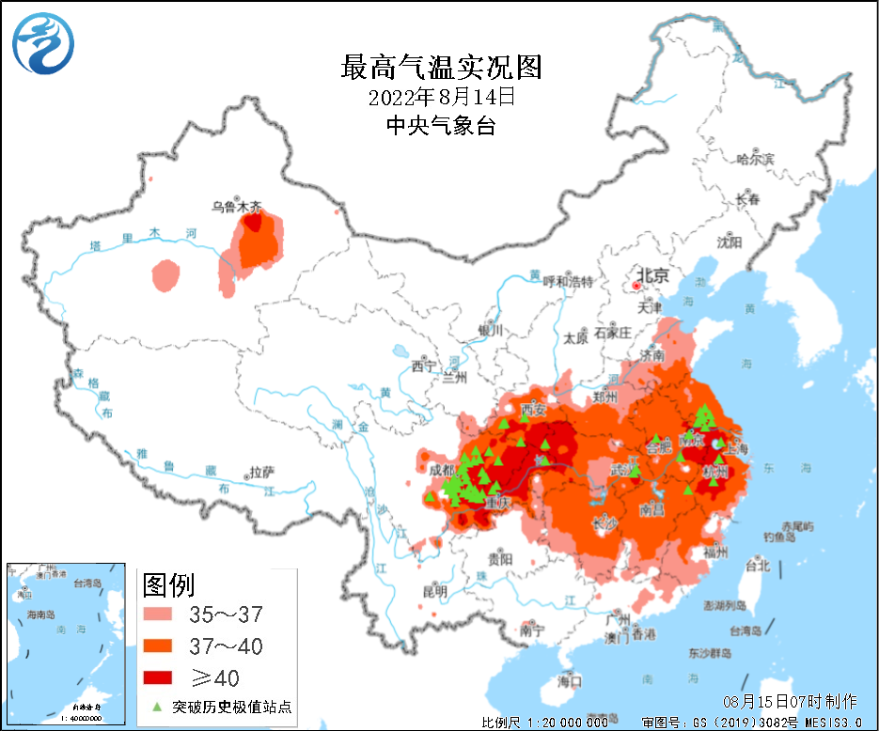
图1 全国最高气温实况图（8月14日）
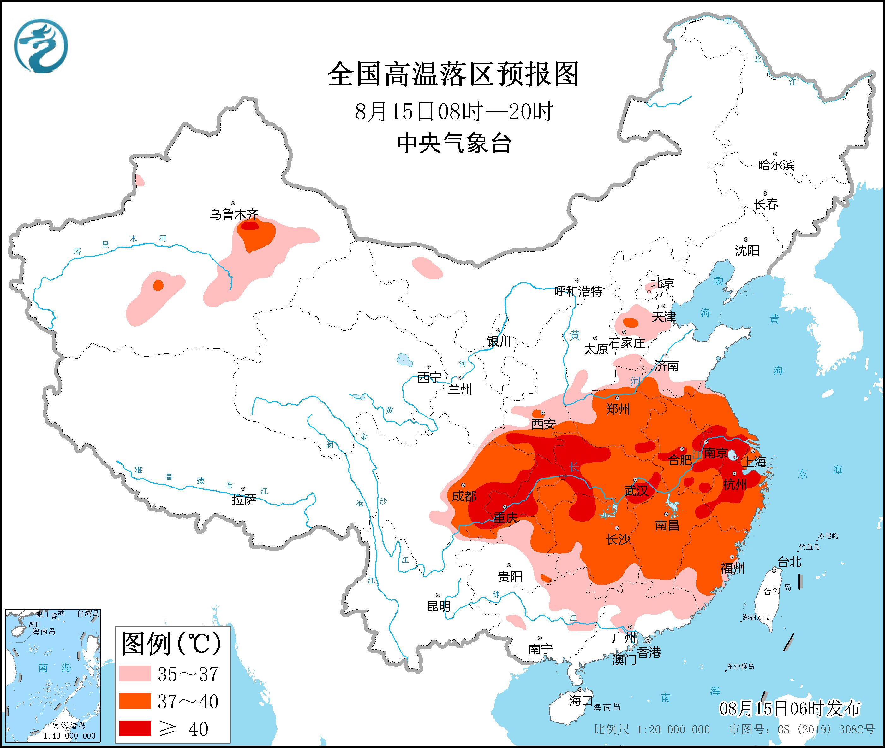
图2 全国高温落区预报图（8月15日08时-20时）
二、安徽江苏河南等地将有局地强降雨和强对流天气
预计，8月15日至16日，安徽、江苏、河南等地将有较强降雨，并伴有强对流天气。15日，河南东部、安徽北部、江苏北部等地有大雨或暴雨（50～90毫米，见图3），部分地区伴有短时强降水（最大小时降雨量30～50毫米，局地60毫米以上）；午后到夜间，山东南部、河南东部、苏皖北部有8～10级雷暴大风，局地有冰雹等强对流天气（见图4）。16日，河南东南部、安徽中部、江苏中部等地的部分地区有大雨或暴雨（50～90毫米，见图5）。
另外，预计17日至19日，西北地区东部、华北及辽宁南部、山东、黑龙江等地将有一次中到大雨天气过程，局地有暴雨，并伴有短时强降雨、雷暴大风或冰雹等强对流天气。
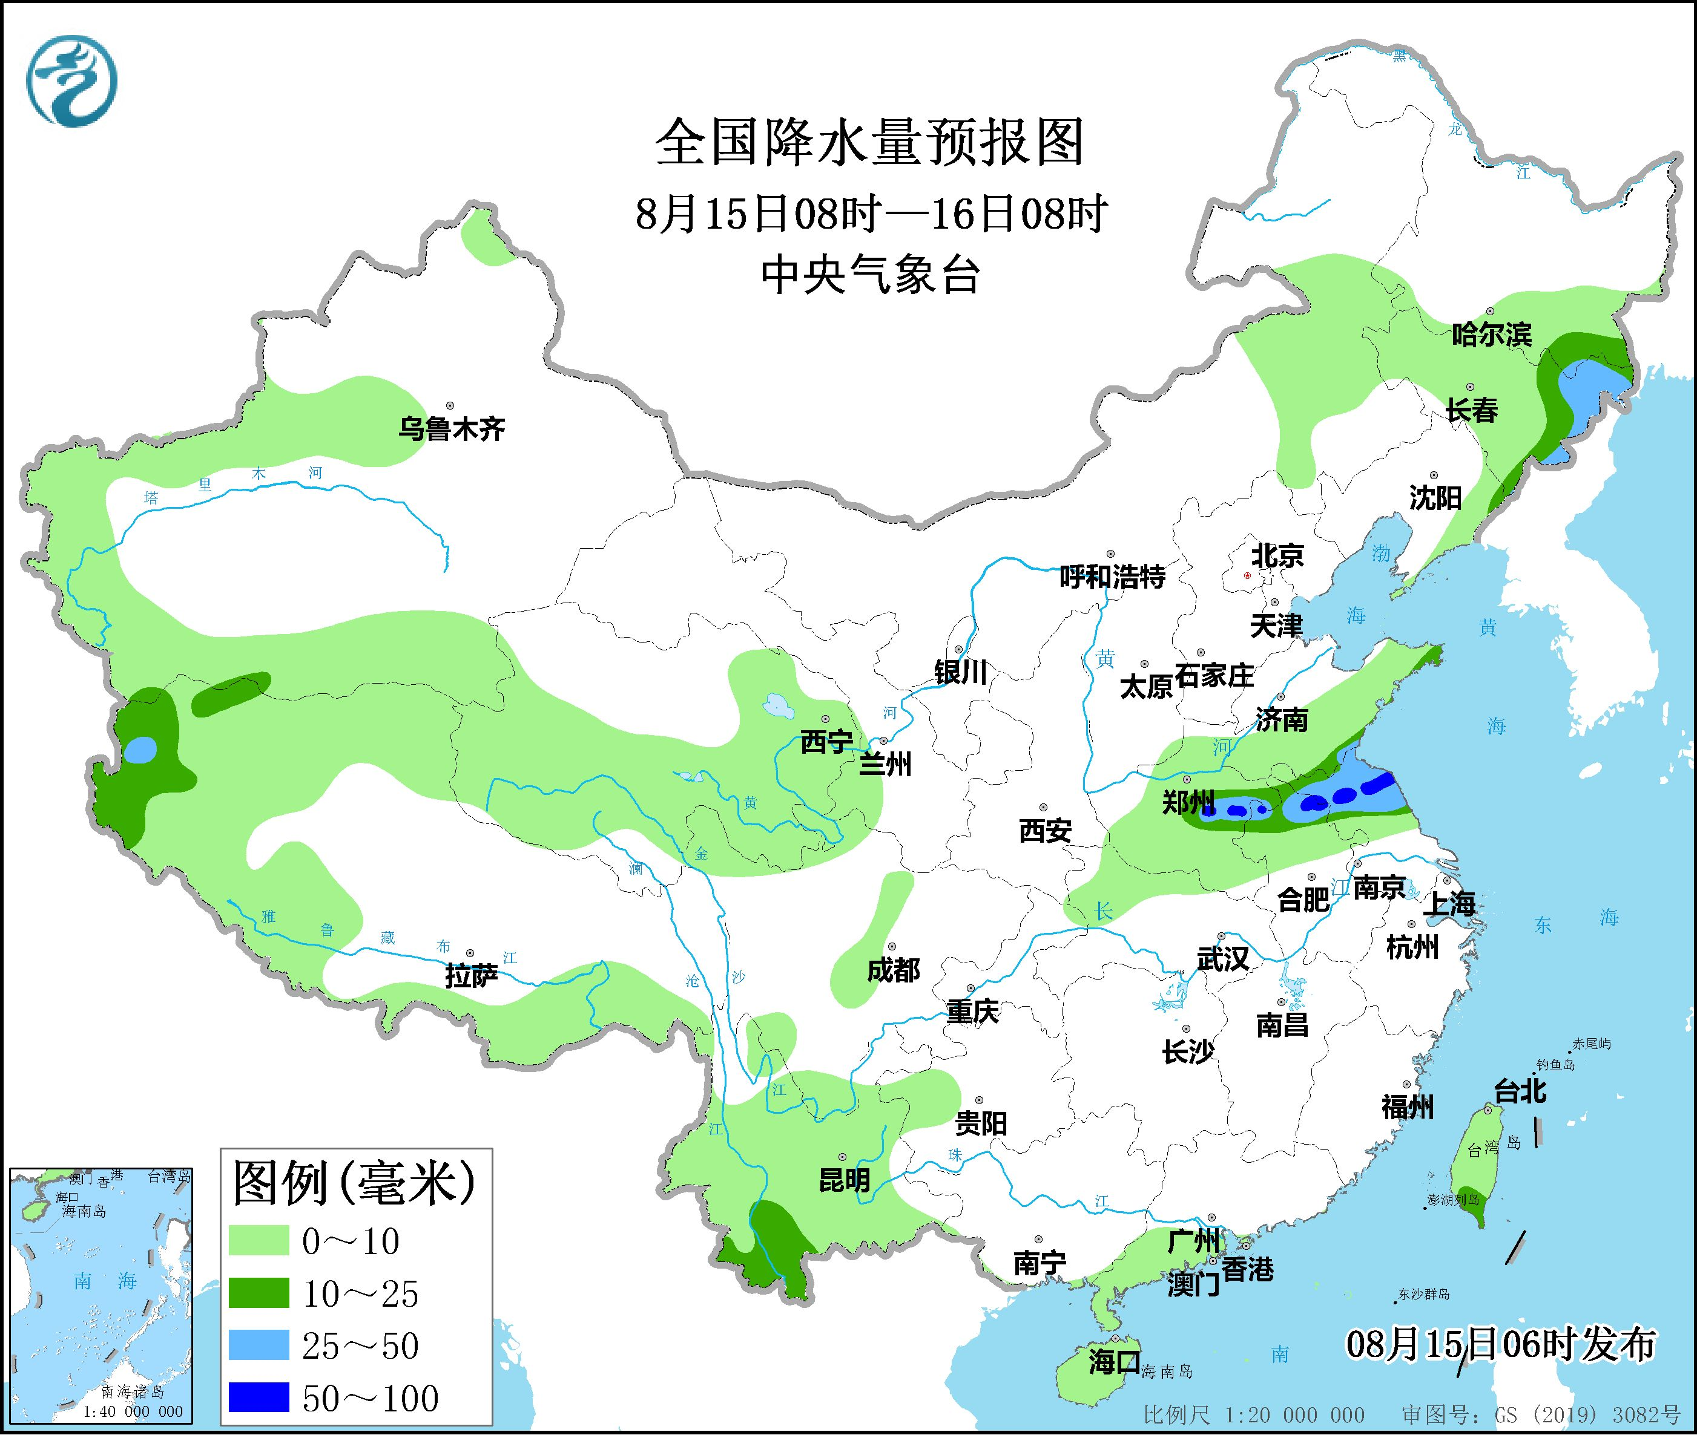
图3 全国降水量预报图（8月15日08时-16日08时）
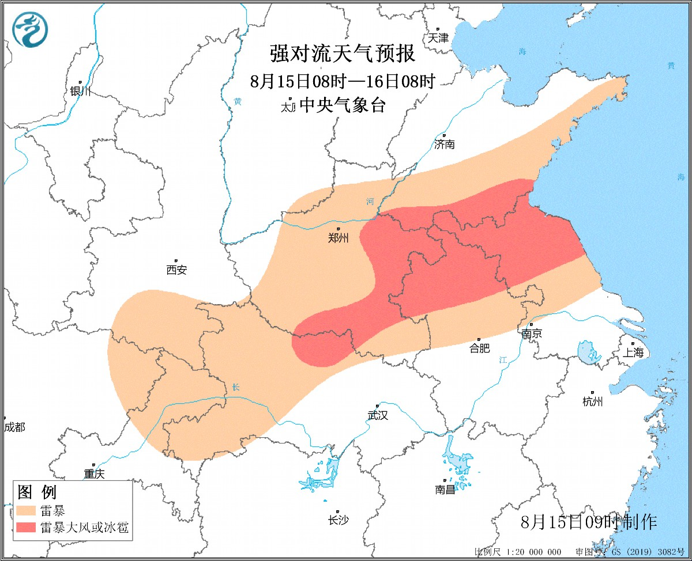
图4 强对流天气预报图（8月15日08时-16日08时）
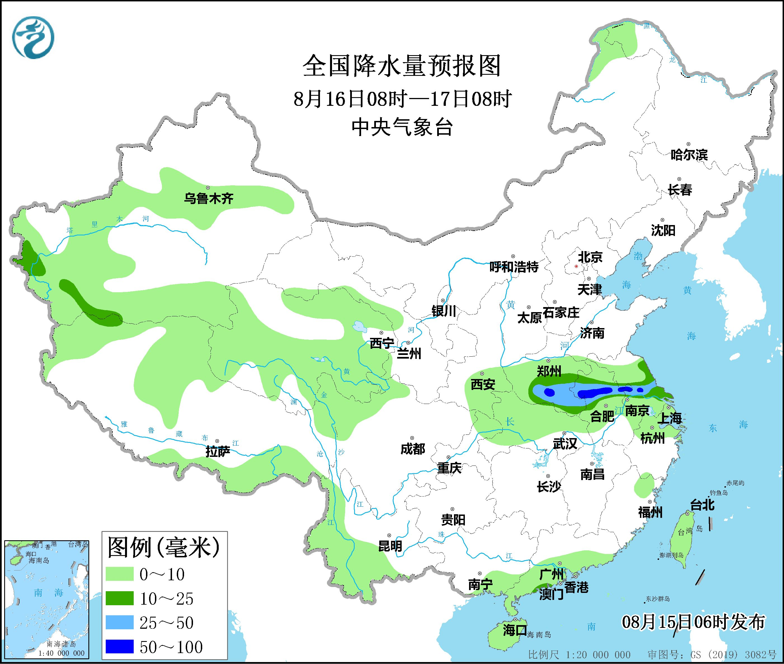
图5 全国降水量预报图（8月16日08时-17日08时）
三、关注与建议
四川盆地、江汉、江淮、江南等地需继续防范持续高温天气对能源供应、人体健康、疫情防控、农业生产的不利影响，并关注旱情发展趋势。
江苏、安徽、河南等地前期气温高，为强对流天气积蓄较强能量，今明两天有短时强降雨和雷暴大风等强对流天气，在短暂缓解高温的同时，需注意防范短时强降雨导致的城乡积涝及对城市运行、交通运输等不利影响，同时还需做好防雷措施，防范雷暴大风和冰雹等强对流天气危害。

报：中共中央办公厅、国务院办公厅。
送：发展改革委、教育部、工业和信息化部、公安部、民政部、财政部、自然资源部、生态环境部、住房和城乡建设部、交通运输部、水利部、农业农村部、文化和旅游部、卫生健康委、应急管理部、国家广播电视总局、粮食和物资储备局、能源局、林业与草原局、铁路局、民航局、国家防办，国家电网公司、南方电网公司。
制作： 李坤玉 审核： 孙瑾 签发： 方翔

